**GROTE REKENDAG 2019**

WERKBLAD 1 Pootstappen

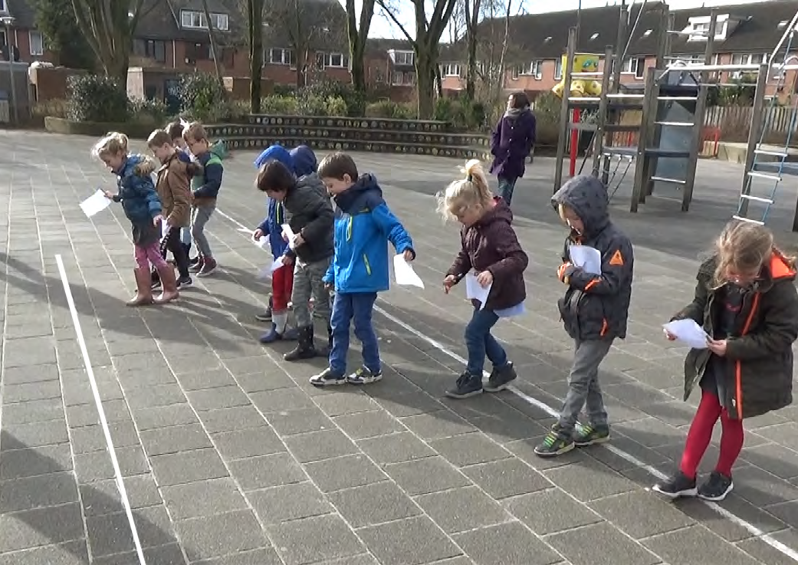

*Ga naast elkaar achter de eerste lijn staan, op volgorde van lengte.*

*Wacht steeds tot de juf of meester zegt dat je de volgende opdracht kunt gaan doen.*

1. BLIJF STAAN. Je moet schatten. Vul in.

Ik maak straks pootstappen naar de tweede lijn.

1. LOOP. Maak zoveel pootstappen als je hebt opgeschreven en blijf dan staan.

Ook als je dan nog niet bij de tweede lijn bent, of als je al over de tweede lijn heen bent.

1. LOOP. Maak pootstappen tot aan de tweede lijn. Tel hoeveel pootstappen je nodig hebt. Vul in.

Ik maakte pootstappen naar de tweede lijn.

*Ga terug naar de eerste lijn. De tweede lijn is 2 meter ver. Nu gaat het om de laatste lijn, die is 6 meter ver.*

1. BLIJF STAAN. Je moet schatten. Vul in.

Ik maak straks pootstappen naar de laatste lijn.

1. LOOP. Maak zoveel pootstappen als je hebt opgeschreven en blijf dan staan.

Ook als je nog niet bij de laatste lijn bent, of als je al over de laatste lijn heen bent.

*Ga terug naar de eerste lijn.*

1. LOOP. Maak 30 pootstappen en blijf staan.